HW4 Model Validation Report

运行代码：可以顺利运行对应小组的代码，kaggle上分数35.4分。
数据处理：缺失值处理存在不合理的地方。
样本选择：该样本划分正确，无数据泄露问题。
建议：
韩方媛：
问题：1.缺失值含义混淆
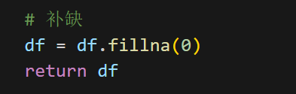
数值型特征：填充0会扭曲数据分布，例如：建筑面积为0在现实中不可能存在；坐标距离为0表示就在市中心，但缺失值被错误解释；
分类特征：one-hot编码的特征填充0表示"否"，但缺失值可能另有含义，例如将未知电梯状况等同于无电梯。
2.在特征提取过程中，缺失信息被过早处理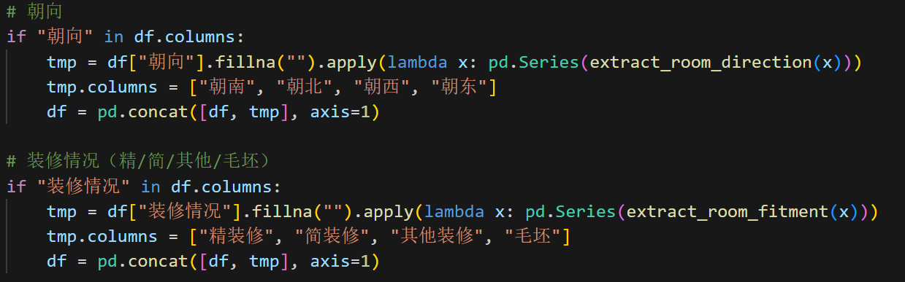后果：无法区分"真实为0"和"信息缺失"，模型无法学习到缺失模式的规律，可能引入系统性偏差。
建议：数值型特征：避免直接填充0，优先根据业务逻辑选择合理值。例如建筑面积可采用中位数填充，符合现实分布；分类特征：用“未知”“缺失”等特殊类别标记缺失值（如df["精装修"].fillna("未知")），而非0或空字符串，明确区分“真实否”与“信息缺失”。

张海源：
1. 特征工程方面，可以增设特征交互项和非线性变化，源代码未见体现。
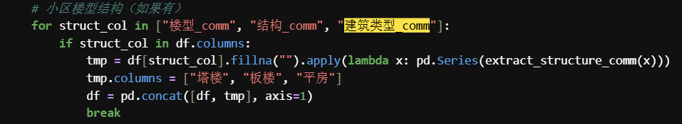
2. 代码中含不必要注释，提取数据时变量名有误：
房价数据当中正确变量名应为“建筑结构_comm”而非“建筑类型_comm”。此外，也不含“楼型_comm”“结构_comm”变量。

郭德昊：
- 在形式上，重复代码略多，缺乏函数封装。如在“户型解析、环线解析、特征工程”等流程中，房价预测和租金预测里都写了两遍，这不仅让代码冗长易错，也导致任何修改都必须在两套代码里同步调整。建议在进行相同处理时，使用模块化代码以更简洁。
2. 特征工程选取上操作粗糙，许多特征通过正则提取，但没有对异常格式、匹配失败、非标准文本做处理。此外，在很多数据处理时，填充策略太不合理（缺失统一填为0）。
3. Ridge/Lasso 的 α 搜索范围很小，很可能导致模型无法找到真正的最佳 α，从而影响模型效果。

王泽疆：
1. 缺失值处理：替换简单的 fillna(0)
1a：问题描述：原代码用 df.fillna(0) 填充所有缺失值，忽略特征意义（如总层数≠0、电梯缺失≠无电梯）。原代码（preprocess_price 和 preprocess_rent 函数最后一行）：
原代码
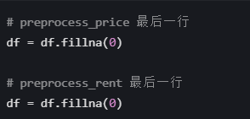
改进思路：按特征类型分层填充（数值型用中位数，-分类用众数），保留缺失信息。
1b：原代码用均值填充环线缺失值（如 1 和 5 的均值 3 无地理意义）。
原代码：
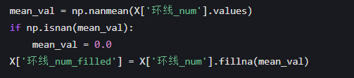
改进思路：改进思路：用众数填充有序分类特征。
2. 缺失异常值处理
改进思路：iqr法或者取ln降低极端值对于模型的影响
3. 地理特征：新增商圈聚类
问题描述：原代码仅计算距市中心距离，浪费经纬度信息（商圈对房价 / 租金影响极大）。而且没有提取配套设施信息，浪费了有用特征。
原代码
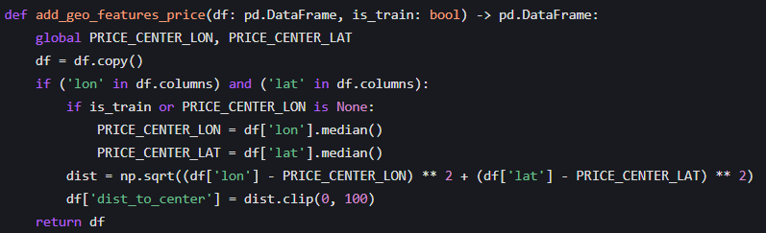
改进思路：使用k means聚类，识别商圈或者使用对配套设施做文本处理
- 特征选择
原代码未处理多重共线性（如建筑面积与套内面积）和低方差特征。
改进思路：1. 删除方差＜0.01 的低区分度特征；2. 删除相关系数＞0.8 的高冗余特征。
- 参数调优：扩大搜索范围 + 增加迭代次数
改进思路：扩大 Ridge 的 alphas 范围多搜索几次

